Introducción al Desarrollo Informático de RMES

Centro de Desarrollo de Gestión Empresarial
1 Oriente 1007 – Viña del Mar – Chile
Fono: (56) (32) 2688987 – Fax: (56) (32) 2684079
empresa@cgessa.com

René González Leiva
Ingeniero de Desarrollo
Diciembre de 2011

Resumen
El presente documento pretende ser una guía completa que permita al nuevo desarrollador del área informática configurar su sistema operativo para trabajar en proyectos asociados al software RMES. Se asume por parte del lector que posee conocimientos básicos de Java y manejo básico/medio de su sistema operativo.

Contents
Introducción 3
Instalación de JRE, JDK y Netbeans 3
SSH 3
Plink 4
Subversion 4
Directorio de Desarrollo 5
Descarga del Código Fuente 5
Estructura de Directorios 7
Creando proyecto RMES en Netbeans 9
Directorios Adicionales 10
Notas finales 10

Introducción
RMES es un software implementado en Java. La plataforma de desarrollo usada por el equipo desarrollo es Netbeans, pudiéndose también utilizar otras como Eclipse. El alcance de esta guía solo contemplará la configuración de opciones asociadas a Netbeans.
A pesar de que RMES esté escrito en Java, el ejecutable final solo corre en Windows, sin embargo, el desarrollo de la aplicación puede realizarse en cualquier sistema operativo.
Personalmente recomiendo desarrollar en Windows, dado que es el sistema operativo con que el usuario final trabajara y cualquier desarrollo que se realice siempre deberá correr en él sin importar si en otros sistemas operativos no lo hace. Particularmente, esto ocurre cuando un proyecto utiliza bibliotecas dinámicas (.dll). Además, el testeo final del software se realiza en este sistema operativo y detalles como el Look & Feel de la aplicación son evaluados ahí.

Instalación de JRE, JDK y Netbeans
Lo primero es instalar la máquina virtual de Java (JRE), la cual puede ser cualquiera, siempre y cuando sea alguna relativamente nueva. Esto se puede realizar desde http://java.com/es/.
Luego, es necesario descargar e instalar Netbeans desde http://netbeans.org/. Se recomienda descargar la última versión oficial, dado que versiones tipo alfa o beta pueden contener errores.
Finalmente, se debe instalar la versión del JDK de java 1.6.0.6. Esto, debido a que actualmente el software soporta aún desarrollos de hace más de 3 años, los cuales únicamente funcionan con esta versión de java. Java 1.6.0.6 se encuentra disponible de forma gratuita en la siguiente dirección: http://www.oracle.com/technetwork/java/javasebusiness/downloads/java-archive-downloads-javase6-419409.html

SSH
SSH (Secure SHell) es el nombre del protocolo (y del programa que lo implementa) que se utiliza para acceder a máquinas remotas a través de una red. Permite manejar por completo la computadora mediante un intérprete de comandos.
Como parte del equipo de desarrollo, cada desarrollador posee varios servicios de los cuales disponer. Entre ellos, una cuenta SSH. Antes de continuar, se debe tener activa una cuenta SSH en el servidor de la empresa. Consultar previamente con el administrador.
De ahora en adelante, denominaremos al usuario y password del desarrollador entregados por el administrador como USER y PASS respectivamente.

Plink
PuTTY es una aplicación que emula un terminal y que puede actuar como clientes para diversos protocolos como SSH, Telnet, rlogin, etc.
Plink es un interface de línea de comando para PuTTY. Esta aplicación se puede descargar desde http://www.chiark.greenend.org.uk/~sgtatham/putty/download.html. Se recomienda que ‘plink.exe’ se ubique en la raíz de un disco duro, por ejemplo, en ‘C:\plink.exe’. Denominaremos a la ubicación de ‘plink.exe’ como PLINK
Ahora, con un cuenta SSH y Plink es posible testear la conexión al servidor de la empresa. Para ello se debe abrir un terminal del sistema, ubicarse en donde ‘Plink.exe’ se encuentre y escribir:
>plink.exe –P 2223 USER@cgesa.ath.cx
ó
>plink.exe –P 2223 USER@192.168.0.99
En donde cgesa.ath.cx es la dirección externa del servidor y 192.168.0.99 es la interna y la opción ‘-P’ indica el puerto de conexión (2223). Se recomienda utilizar la dirección interna en caso de desarrollar desde un computador que solo se use dentro de la empresa y la dirección externa en caso de trabajar de forma remota. Sea cual sea la dirección del servidor que se utilice, esta se conocerá a lo largo del documento como SERVER.

Subversion
Subversion es un sistema de control de versiones diseñado específicamente para reemplazar al popular CVS. Es software libre bajo una licencia de tipo Apache/BSD y se le conoce también como svn por ser el nombre de la herramienta utilizada en la línea de órdenes.
Todo el código asociado a RMES está ‘subversionado’, es decir, se mantiene un control de los cambios sobre las clases a lo largo del tiempo, de esta forma, se mantiene una versión actualizada del código común para todos los desarrolladores.
El servicio Subversion se encuentra instalado en el servidor de la empresa, así como muchos otros servicios que se explicarán en su momento.
Lo primero es descargar el cliente Subversion para nuestra máquina, lo cual se puede hacer desde el siguiente enlace: http://www.open.collab.net/downloads/subversion/. CollabNet necesita de un usuario y un password, de no tenerlos, se deberá crear una cuenta de usuario. Se debe descargar el componente ‘CollabNet Subversion Command-Line Client’ asociado al sistema operativo del desarrollador. Luego, debe instalarse.

Directorio de Desarrollo
Debe crearse un directorio principal de desarrollo, el cual debe llamarse ‘Desarrollo’ o ‘Desarrollo-trunk’ y se debe ubicar preferentemente en un disco duro aparte del que contenga el sistema operativo. Por ejemplo, ‘D:\CGS\Desarrollo’ es un buen ejemplo, no se ubica en ‘C:\’ y da soporte para que dentro del directorio ‘D:\CGS’ existan otros directorios de desarrollo asociados a versiones antiguas. Denominaremos este directorio como DEVDIR.

Descarga del Código Fuente
Existen varias maneras de realizar esta tarea. Se recomienda que se realice vía Netbeans, de esta forma, se configura a la plataforma para que trabaje con este gestor de cambios. El proceso a continuación tampoco es estricto, pero se recomienda lo siguiente:
- Conectarse al servidor usando Plink desde un terminal. Luego, desconectarse.
- Crear un directorio llamado ‘src’ dentro de DEVDIR
- Abrir Netbeans y dirigirse a la opción de Subversion. Para la versión 6.9, esta opción se encuentra en Team -> Subversion. Configurar los parámetros necesarios.
- Luego, se debe elegir una conexión ssh+svn. La versión 6.9 pide 2 entradas.
  - Repository URL: svn+ssh://SERVER/var/lib/svn/repositorioMes
  - Tunnel Command: PLINK -P 2223 -l USER -pw PASS
- Hacer click en ‘Next’
La versiones más recientes de Netbeans poseen una interfaz más segura para la configuración de la tunelización SSH. También es posible utilizar un sistema de clave publica para acceder al servicio, lo cual no será abordado por este documento.
El paso 1 es muy importante, debido a que el equipo de desarrollo detectó un problema con la tunelización. Si no se realiza este paso, es probable que la interfaz Subversion de Netbeans no cree la conexión con el servidor. Desconocemos si es un problema de Plink o de Netbeans y si en las versiones más actuales de Netbeans el problema se ha solucionado.
Si todo está bien configurado, se presentará una pantalla similar a esta:
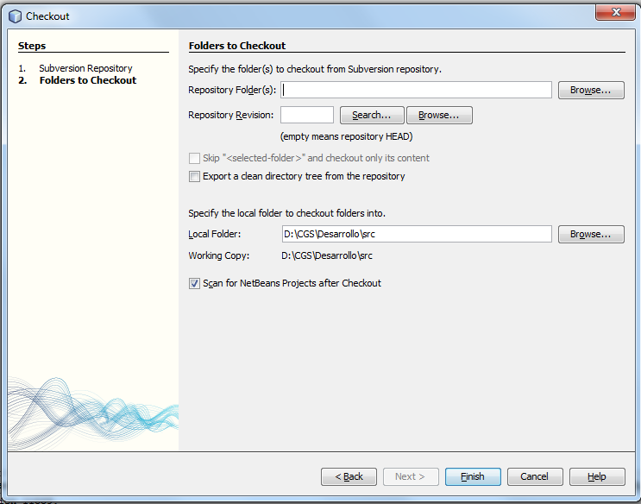
En esta interfaz solo es necesario configurar la opción ‘Local Folder’ que este caso es ‘D:\CGS\Desarrollo\src’ (generalizando, ‘DEVDIR\src’). Al hacer click en ‘Browse’ se mostrará algo similar a esto:
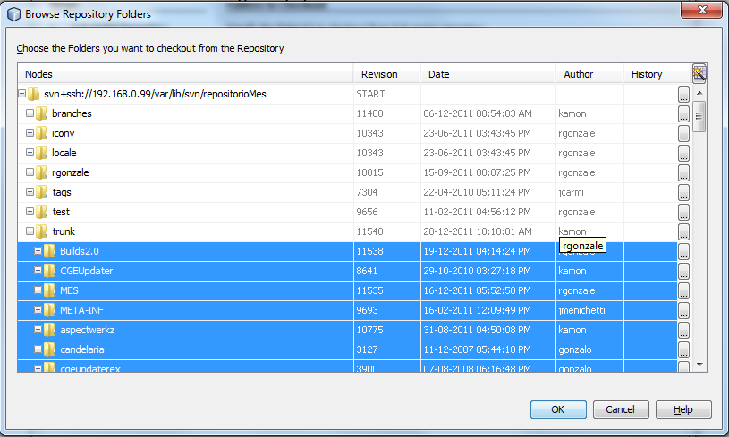
Se debe navegar por el árbol de directorios, llegar hasta ‘trunk’, expandir y luego seleccionar el contenido de todos los directorios de ‘trunk’ y presionar ‘Ok’.
Se volverá a la pantalla anterior. Finalmente, presionar ‘Finish’.
Esto, dejará todo el contenido del código fuente presente en ‘trunk’ en el directorio ‘src’.

Estructura de Directorios
Luego de tener todo descargado en el directorio ‘src’, se debe organizar el directorio DEVDIR. La estructura que se citará a continuación es estricta, por ello, las ubicaciones y nombres deben seguir los formatos que se estipulan y no deben ser modificados.
- Mover ‘DEVDIR\src\aspectwerkz’ a ‘DEVDIR\aspectwerkz’
- Mover ‘DEVDIR\src\Builds2.0’ a ‘DEVDIR\Builds2.0’
- Mover ‘DEVDIR\src\input’ a ‘DEVDIR\input’
- Mover ‘DEVDIR\src\lib’ a ‘DEVDIR\lib’
- Mover ‘DEVDIR\src\lib_ext’ a ‘DEVDIR\lib_ext’
- Mover ‘DEVDIR\src\src-extras’ a ‘DEVDIR\src-extras’

Luego, se deben crear los siguientes directorios:
- ‘DEVDIR\output’
- ‘DEVDIR\proyectos’
- ‘DEVDIR\test-src’

También se deberán los siguientes directorios, referentes a ‘DEVDIR\output’:
- ‘DEVDIR\output\aspectJar’
- ‘DEVDIR\output\build’
- ‘DEVDIR\output\build-plugins’
- ‘DEVDIR\output\build-test’
- ‘DEVDIR\output\instaladores’
- ‘DEVDIR\output\jar’
- ‘DEVDIR\output\lib’
- ‘DEVDIR\output\ng-output’
- ‘DEVDIR\output\Plugins’
- ‘DEVDIR\output\run-environment’

Se deberán mover todos los directorios que contengan el prefijo ‘test-‘ dentro de ‘DEVDIR\src’ hacia el directorio ‘DEVDIR\test-src’.
Finalmente la estructura de directorios deberá ser similar a la siguiente:
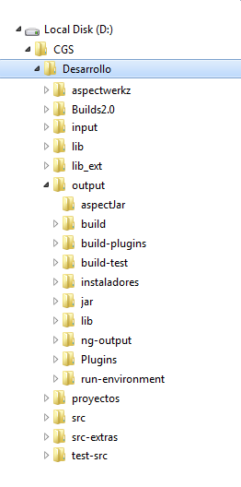
Explicando brevemente los directorios mas importantes:
- ‘src’ contiene solo códigos fuentes
- ‘lib’ contiene todas las bibliotecas oficiales utilizados por RMES
- ‘lib_ext’ contiene bibliotecas que no se incluyen en los instaladores de RMES, pero se utilizan para diversas tareas, como bibliotecas para Testing.
- ‘proyectos’ contiene solo proyectos Netbeans.
- ‘output’ es un directorio no versionado y contiene salidas de todo tipo, por ejemplo, los intaladores finales de RMES
- ‘input’ contiene ficheros que permiten creación de los instaladores de RMES.
- ‘src-extras’ contiene ficheros de apoyo a RMES. Particularmente, contiene el directorio ‘core-mes’ que es el directorio de trabajo del proyecto Netbeans de RMES.

Creando proyecto RMES en Netbeans
En Netbeans se debe un proyecto llamado ‘project-mes’. Este proyecto debe ser una aplicación java y se debe configurar adecuadamente la ubicación del proyecto (Project Location) a ‘DEVDIR\proyectos’.
Luego, es necesario configurar ‘project-mes’. Ir a las propiedades del proyecto:
- Dentro de la sección ‘Sources’ agregar las siguientes fuentes:
  - ‘DEVDIR\lib’
  - ‘DEVDIR\lib_ext’
  - ‘DEVDIR\src-extras\core-mes’
  - ‘DEVDIR\test-src\test-mes’
  - ‘ DEVDIR\Builds2.0’
  - ‘DEVDIR\src\codelco’
  - ‘DEVDIR\src\critical’
  - ‘DEVDIR\src\docs’
  - ‘DEVDIR\src\edu’
  - ‘DEVDIR\src\historic’
  - ‘DEVDIR\src\historicinterfaces’
  - ‘DEVDIR\src\kpi’
  - ‘DEVDIR\src\siderar’
  - ‘DEVDIR\src\MES’
  - ‘DEVDIR\src\input’
- Dentro de la sección ‘Libraries’:
  - Configurar ‘Java Platform’ utilizando la versión 1.6.0.6. En caso de no existir, se debe agregar la plataforma ingresándola en el Manager de Plataformas de Netbeans.
  - agregar todas las bibliotecas presentes en ‘DEVDIR\lib’
  - agregar la biblioteca ‘DEVDIR\lib_ext\ testng-5.7-jdk15.jar’
  - agregar todas las bibliotecas con prefijo ‘fest-‘ del directorio ‘DEVDIR\lib_ext’
- Dentro de la sección ‘Run’:
  - Configurar la clase principal: ‘cl.cgeconsultores.mes.main.main.core.MainCore’
  - Configurar el directorio de trabajo: ‘DEVDIR\src-extras\core-mes’
  - Configurar las opciones del maquina virtual: ‘-Xmx1024m’
Finalmente, realizar un ‘Clean and Build’ sobre el proyecto. Luego de compilar, realizar un ‘Run’. Se mostrara la pantalla principal de RMES.

Directorios Adicionales
Dentro del directorio ‘DEVDIR\src-extras\core-mes’ es necesario crear algunos directorios adicionales. Se recomienda crearlos desde la interfaz de Netbeans accediendo directamente a la fuente ‘core-mes’.
Dentro de ‘core-mes’ se deben crear los directorios:
- ‘Plugins’
- ‘conf’
- ‘img’
- ‘log’
Y dentro de ‘Plugins’ se debe crear el directorio:
- ‘lib’
Todos estos directorios deben estar ‘ignorados’ para subversionado (deben aparecen grises). En caso de esto no ocurriera, se debe hacer clic derecho sobre el directorio, ir a ‘Subversion ->Ignore’ y clickearlo. El directorio ya no estará subversionado.

Notas finales
Se recomienda al nuevo desarrollador consultar siempre ante cualquier duda que le surja el realizar este proceso. En cualquier caso, se le da la tranquilidad al lector que todo el proceso puede ser realizado de nuevo en caso de que algo haya quedado mal configurado, dado que no queda ningún tipo de registro sobre el sistema operativo que pueda molestar en el futuro.

